МИНИСТЕРСТВО НАУКИ И ВЫСШЕГО ОБРАЗОВАНИЯ РОССИЙСКОЙ ФЕДЕРАЦИИ
МИРЭА – Российский технологический университет

ПРАКТИЧЕСКАЯ РАБОТА №6
Небольшая логическая задача с ветвлениями и конечным набором решений

Студент: Абраменков Андрей
Группа: ЭФБО-12-25
Номер зачётной книжки: ______________
Номер варианта: 1
Ссылка на репозиторий GitHub: https://github.com/kiyoushii/pr6-abramenkov
Дата сдачи: 14.10.2026

1. Цель работы
Закрепить базовые средства Java для построения логики с ветвлениями на прикладной задаче маршрутизации служебных заявок. Получить работающую программу, которая по набору параметров заявки (сумма, срочность, уровень риска, наличие персональных данных) определяет маршрут согласования, и связать код с Activity-диаграммой и диаграммой классов.
2. Описание реализации
Метод route класса ApprovalRouter определяет один из пяти маршрутов согласования. Сначала он проверяет защитные условия: сумма не отрицательна и уровень риска задан, иначе выбрасывает IllegalArgumentException с сообщением «Ошибка: ...».
Затем правила применяются строго по приоритету и первое сработавшее возвращает маршрут: R1 — персональные данные ведут на проверку безопасности, R2 — риск HIGH ведёт к директору, R3 — сумма не меньше порога FINANCE_LIMIT ведёт к финансовому контролю, R4 — срочная заявка с суммой ниже порога идёт по ускоренному маршруту, R5 — все остальные случаи идут по стандартному маршруту. Уровень MEDIUM никакое особое правило не включает.
Условия каждого правила вынесены в отдельные private-методы, а порог финансового контроля хранится в константе FINANCE_LIMIT и используется и в R3, и в R4. SelfCheck разбирает строки файла и консоли, а route получает уже разобранные значения.
3. Индивидуальный вариант
Номер варианта: 1.
Часть А. Правило R3 теперь срабатывает при сумме от 250 000 (раньше 500 000). Для этого значение константы FINANCE_LIMIT изменено на 250 000. Так как R4 тоже опирается на эту константу, срочные заявки на суммы от 250 000 теперь идут на финансовый контроль, а не по ускоренному маршруту. Из-за этого изменились ожидания в проверках и в sample.csv.
Часть Б. Добавлен метод addRiskScore(amount, urgent, risk, containsPersonalData), который возвращает целочисленный риск-скор: сумма, делённая нацело на 10 000, плюс 100 для срочной заявки, плюс 200 при риске HIGH, плюс 50 при MEDIUM. Параметр containsPersonalData принят ради единообразия сигнатуры и в расчёте не используется. Для неверных входных данных метод применяет те же защитные условия, что и route.
4. Activity-диаграмма
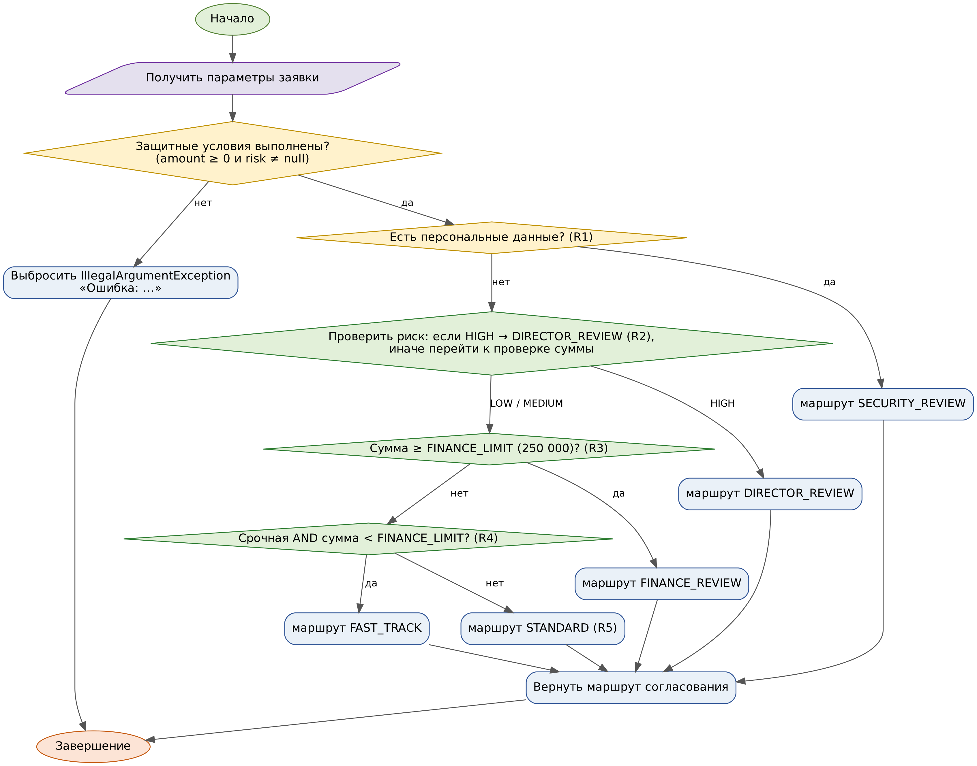
Рисунок 1 – Итоговая Activity-диаграмма
По сравнению с исходной диаграммой блок TODO A1 развёрнут в серию проверок R2, R3 и R4 с конкретными условиями. В блок суммы подставлен порог FINANCE_LIMIT (250 000 по варианту), а условие R4 уточнено до «срочная AND сумма меньше порога». Добавлен ромб защитных условий в начале, так как он есть в реализации. Часть Б (addRiskScore) не меняет маршрутизацию, поэтому нового блока для неё нет.
5. Диаграмма классов
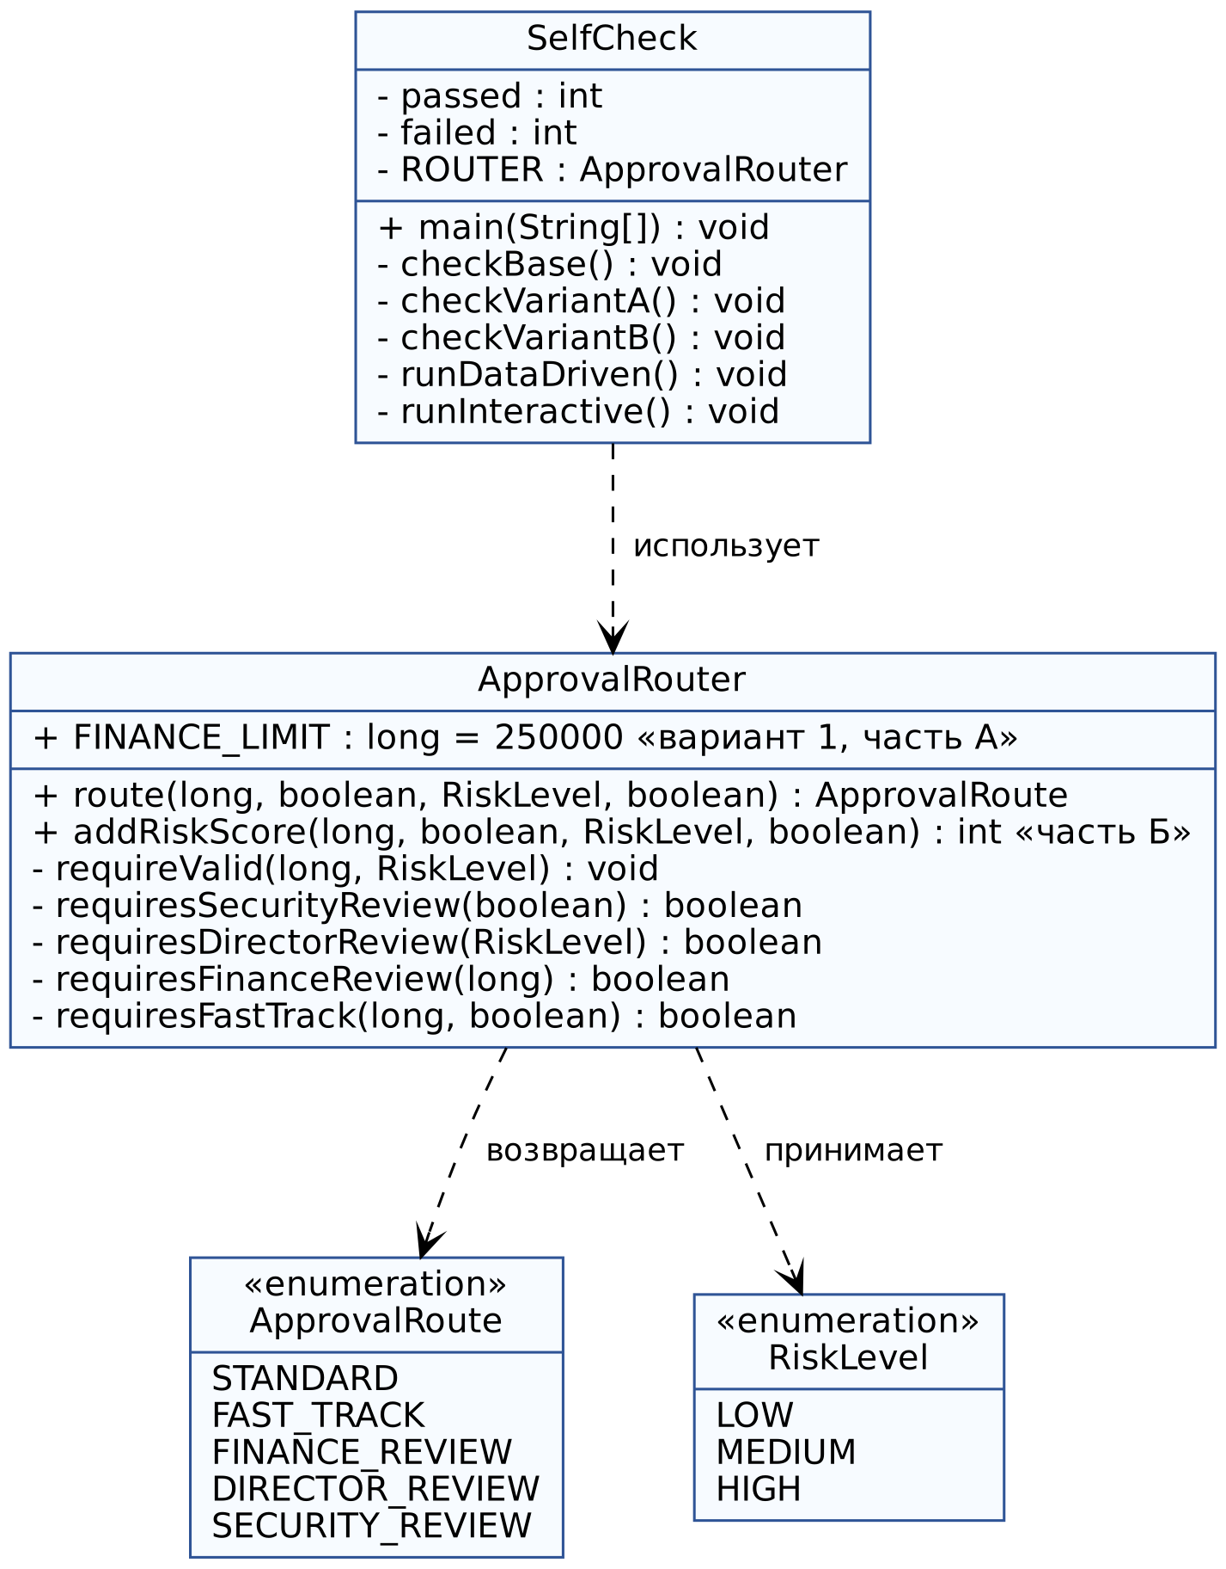
Рисунок 2 – Итоговая диаграмма классов
На диаграмме класс ApprovalRouter с константой FINANCE_LIMIT = 250000, методом route и добавленным методом addRiskScore, а также private-методами requireValid и requires*. Показаны enum ApprovalRoute и RiskLevel, которые route возвращает и принимает, и класс SelfCheck, вызывающий ApprovalRouter.
6. Результаты SelfCheck
Выполнено 29 unit-проверок: 13 базовых из методички (с ожиданиями, пересчитанными под вариант), 5 проверок части А, 6 проверок части Б и 5 дополнительных. Data-driven режим обработал 15 строк sample.csv. Все проверки прошли. Ниже приведён вывод программы.
PASS 1 personal > urgent
PASS 2 HIGH > urgent
PASS 3 personal > HIGH
PASS 4 amount > urgent
PASS 5 FAST_TRACK
PASS 6 FINANCE_REVIEW 500000
PASS 7 STANDARD
PASS 8 MEDIUM -> STANDARD
PASS 9 SECURITY_REVIEW
PASS 10 499999 urgent -> FINANCE (variant 1)
PASS 11 500001 -> FINANCE_REVIEW
PASS 12 amount < 0
PASS 13 risk == null
PASS A1 249999 urgent -> FAST_TRACK
PASS A2 250000 -> FINANCE_REVIEW
PASS A3 250000 urgent -> FINANCE_REVIEW
PASS A4 249999 not urgent -> STANDARD
PASS A5 FINANCE_LIMIT constant
PASS B1 urgent LOW
PASS B2 HIGH not urgent
PASS B3 zero
PASS B4 MEDIUM, floor division
PASS B5 everything
PASS B6 amount < 0
PASS X1 HIGH + big amount -> DIRECTOR
PASS X2 amount 0 -> STANDARD
PASS X3 MEDIUM urgent small -> FAST_TRACK
PASS X4 defaults -> STANDARD
PASS X5 MEDIUM big -> FINANCE
Unit: 29/29 passed
PASS data/1
PASS data/2
PASS data/3
PASS data/4
PASS data/5
PASS data/6
PASS data/7
PASS data/8
PASS data/9
PASS data/10
PASS data/11
PASS data/12
PASS data/13
PASS data/14
PASS data/15
Data-driven: 15/15 passed
ALL PASS

7. Фрагмент кода для анализа
В порядке if (urgent) return FAST_TRACK; и затем if (containsPersonalData) return SECURITY_REVIEW; нарушен приоритет: срочность проверяется раньше персональных данных. Для заявки 10000;true;LOW;true метод вернёт FAST_TRACK вместо SECURITY_REVIEW, и заявка с персональными данными обойдёт проверку безопасности. Правильный порядок идёт от строгого правила к общему: сначала R1 (персональные данные), затем R2, R3 и только потом R4, причём срочность учитывается только при сумме меньше FINANCE_LIMIT.
8. Ответы на контрольные вопросы
Вопрос 1. Какая проверка в этой работе защищает программу от наиболее вероятной ошибки входных данных и где она расположена?
Защитные условия в начале ApprovalRouter.route, метод requireValid: amount не может быть отрицательным и risk не может быть null, иначе выбрасывается IllegalArgumentException с сообщением «Ошибка: ...». Это самые вероятные дефекты на входе: отрицательная сумма после неверного разбора и пропущенный уровень риска. Проверка расположена до всех правил, поэтому ни одно правило не работает на недопустимых данных. Формат строк проверяется отдельно в SelfCheck.
Вопрос 2. Какой метод или класс содержит ключевое бизнес-правило и почему вы разместили его именно там?
Ключевое правило — приоритет R1–R5, и оно находится в методе route класса ApprovalRouter. Порядок проверок определяет результат для пересекающихся условий: персональные данные важнее риска, риск важнее суммы, сумма важнее срочности. Класс без ввода-вывода хранит правила в одном месте, SelfCheck только вызывает route, а порог FINANCE_LIMIT вынесен в константу, поэтому правило легко проверять и менять независимо от остального кода.
Вопрос 3. Как Activity-диаграмма отражает один конкретный участок вашего кода?
Цепочка ромбов «Есть персональные данные? (R1)», «Проверить риск: HIGH (R2)», «Сумма ≥ FINANCE_LIMIT (R3)» и «Срочная AND сумма < FINANCE_LIMIT (R4)» соответствует пяти последовательным if в route и private-методам requires*. Для заявки 249999;true;LOW;false путь такой: start, защитные условия (да), R1 (нет), R2 (LOW), R3 (нет), R4 (да), FAST_TRACK, возврат маршрута, end. Блоки в диаграмме идут в том же порядке, что и проверки в коде.
Вопрос 4. Какое изменение требования в этой работе должно затронуть минимальное количество классов и почему?
Изменение порога финансового контроля, например с 250000 на 300000: меняется одна константа FINANCE_LIMIT в классе ApprovalRouter. Правила R3 и R4 берут значение из неё, поэтому логика не трогается, а enum и SelfCheck остаются прежними (обновляются только ожидаемые значения на границе в тестах и sample.csv). Затронут один класс, потому что число порога нигде не продублировано литералом.
9. Ссылка на репозиторий
https://github.com/kiyoushii/pr6-abramenkov

